
Отдел гарантии +7 499 110-50-78 Отдел продаж +7 800 555-98-62
КАРТА ОТГРУЗКИ

Фронтальный погрузчик Kerland | Керланд ST 500-22

Габариты в собранном состоянии: 2,12*1,67*1,6 м
Габариты в разобранном состоянии: 1,20*1,2*1,6 м
Общий вес: 190кг
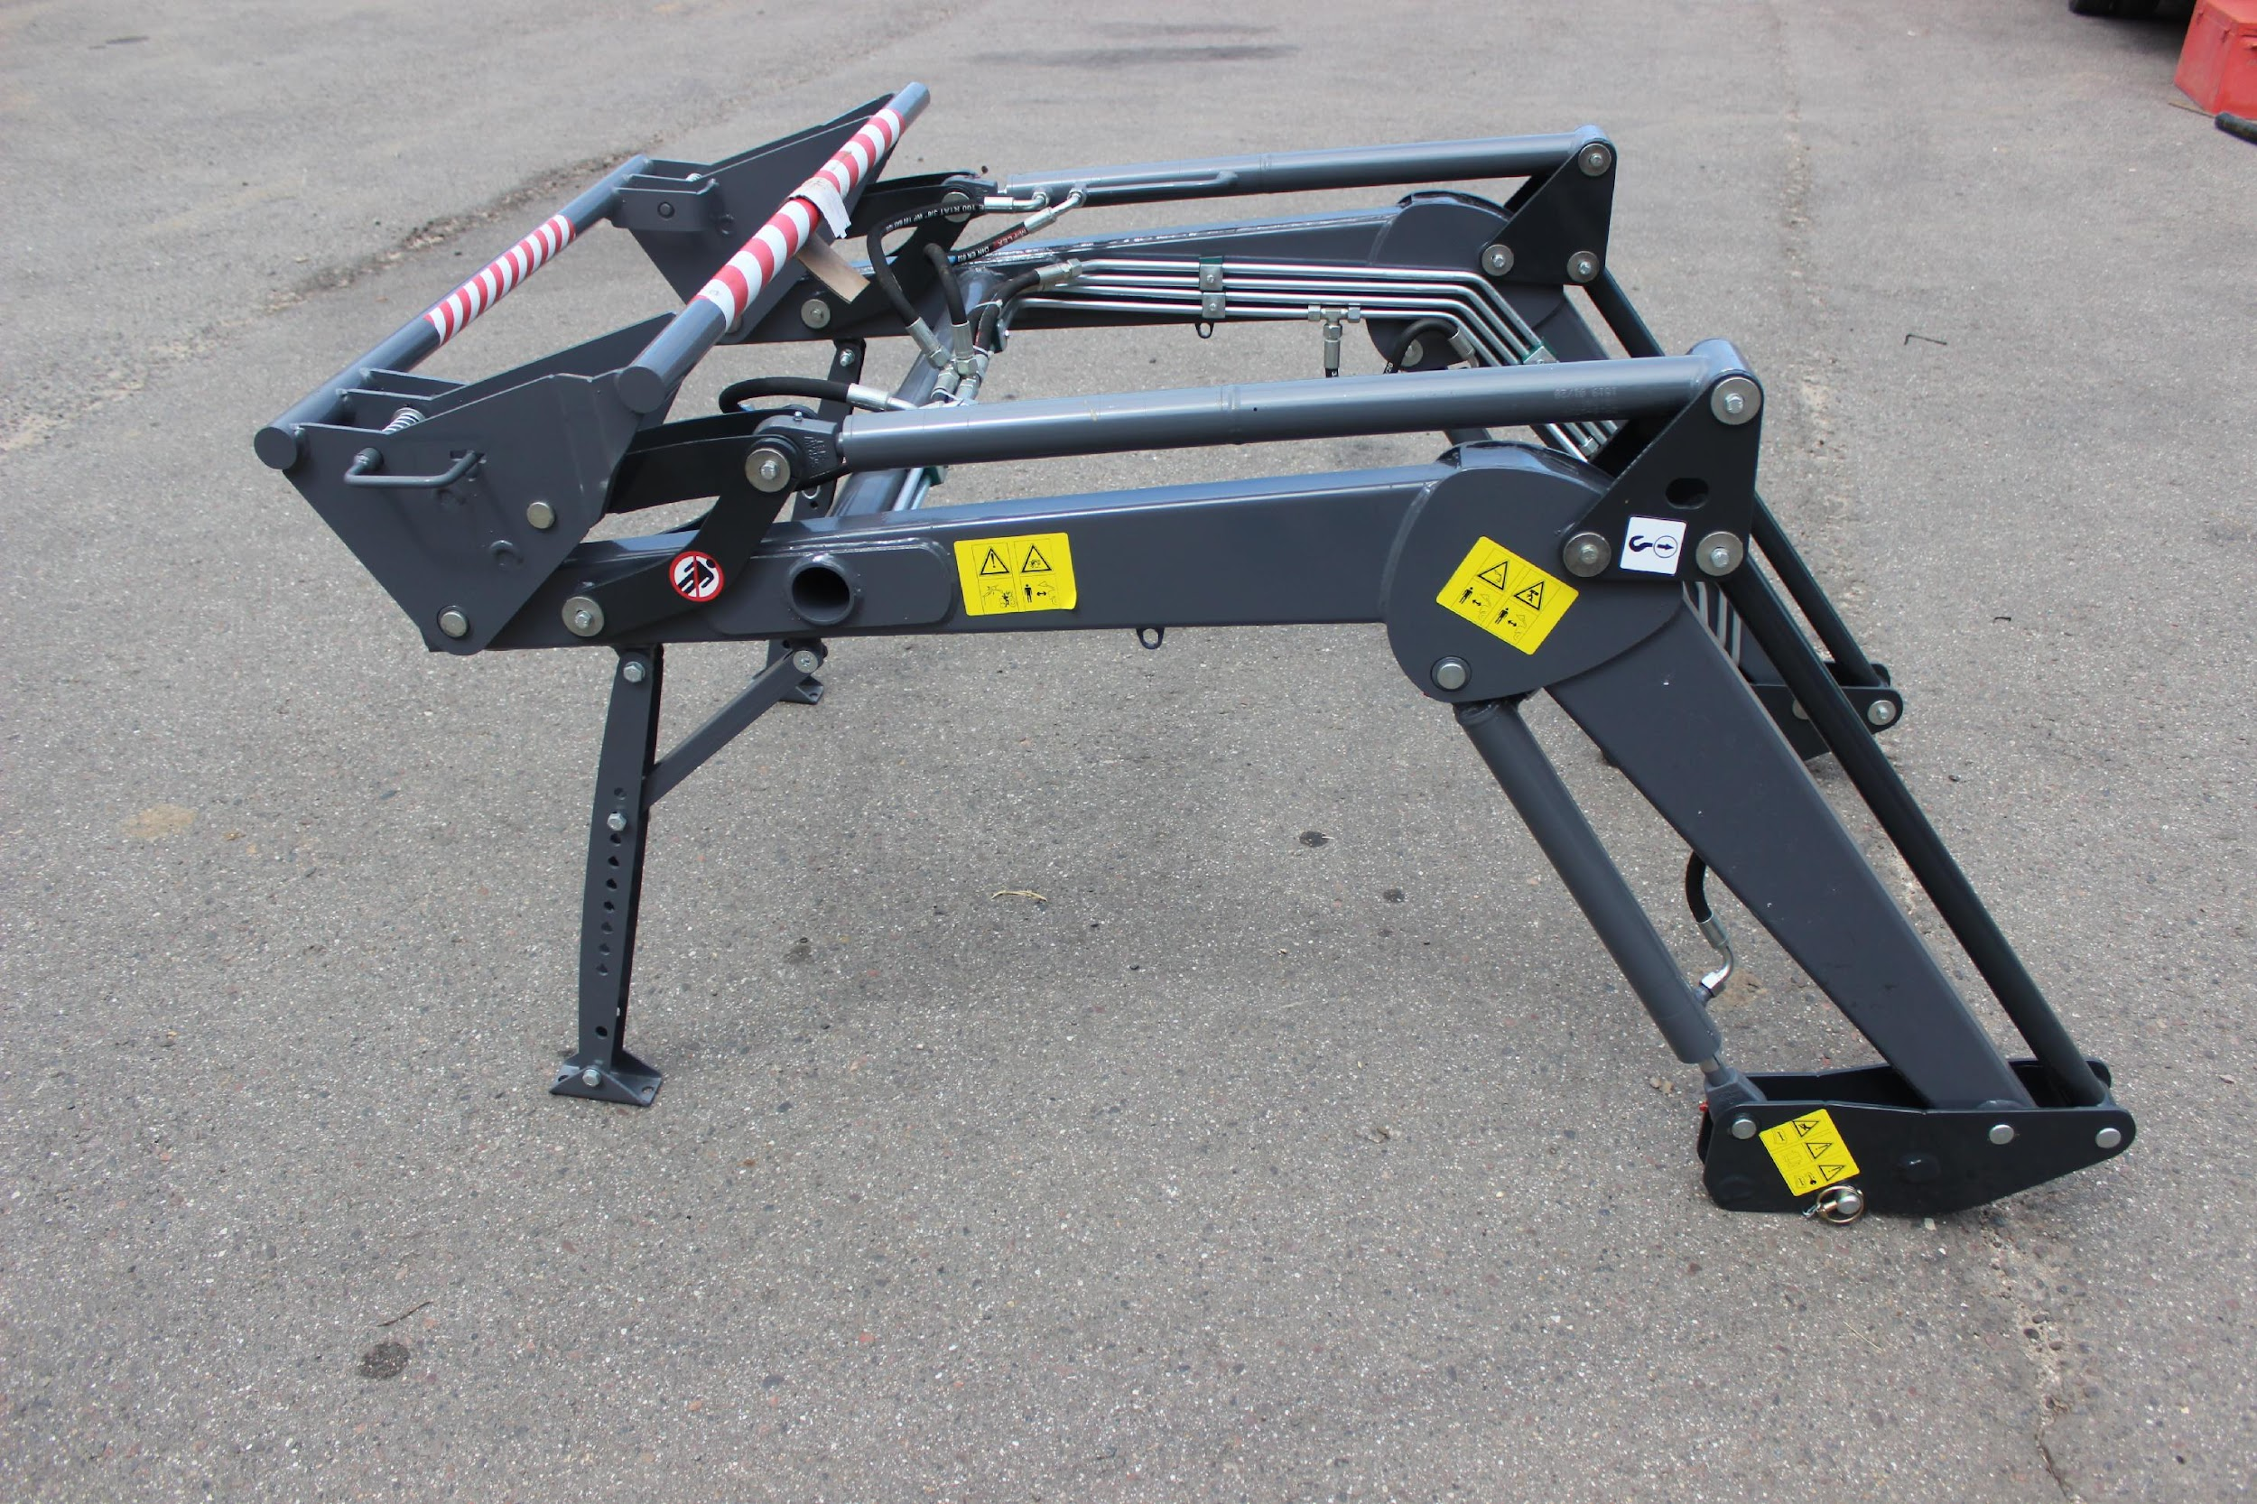

Комплектация:

Наименование | Фото | Шт. | Кол-во при приемке | Проверил
Ковш  ширина 150см  высота 60 см | 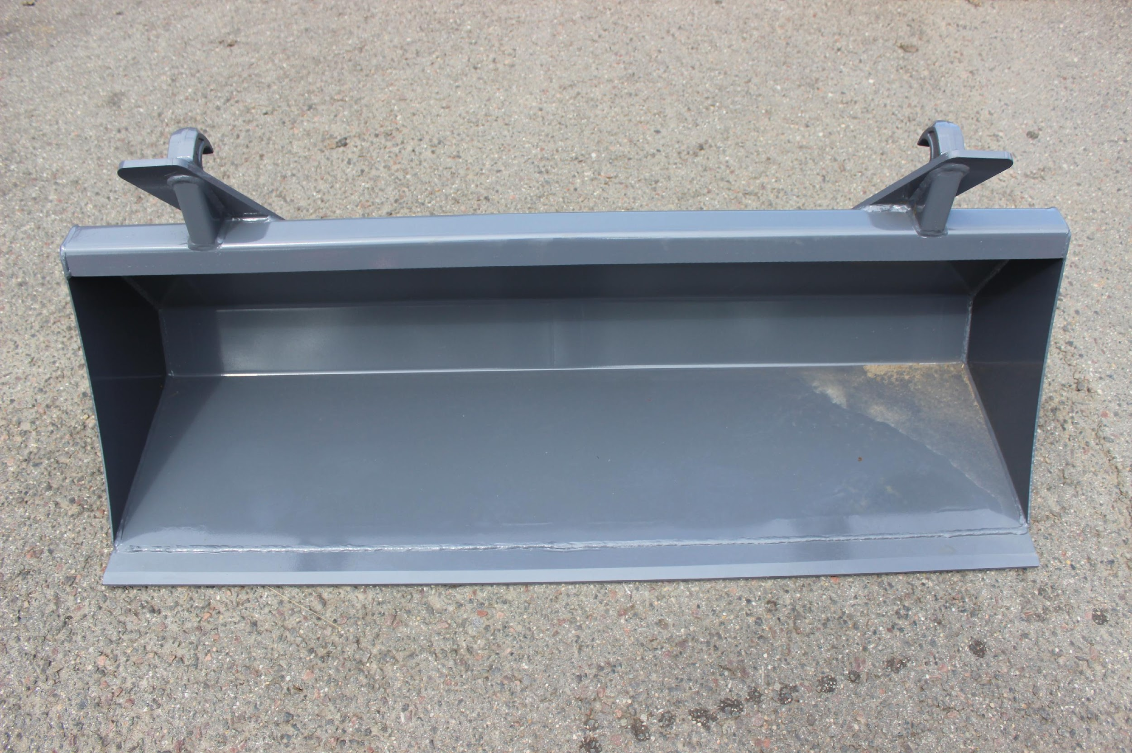 | 1
Комплект подрамников (левый, правый) | 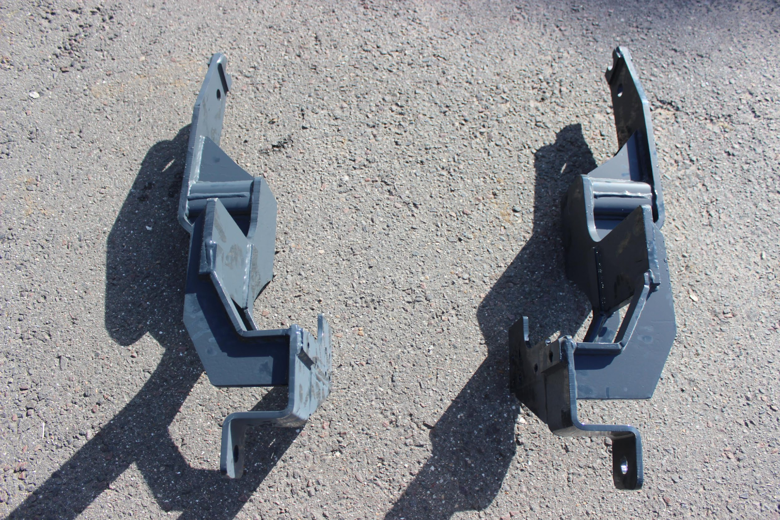 | 1
Крепление гидрораспределителя | 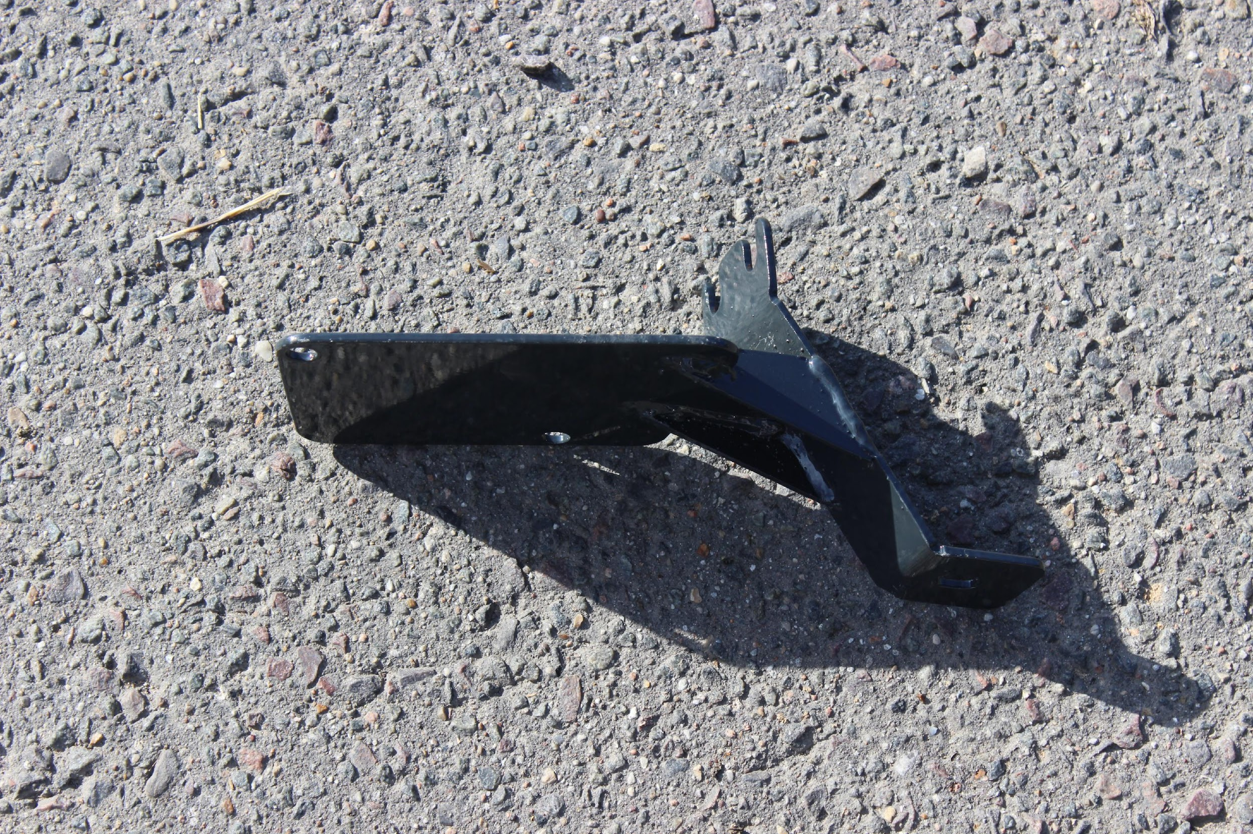 | 1
Крепление к заднему мосту | 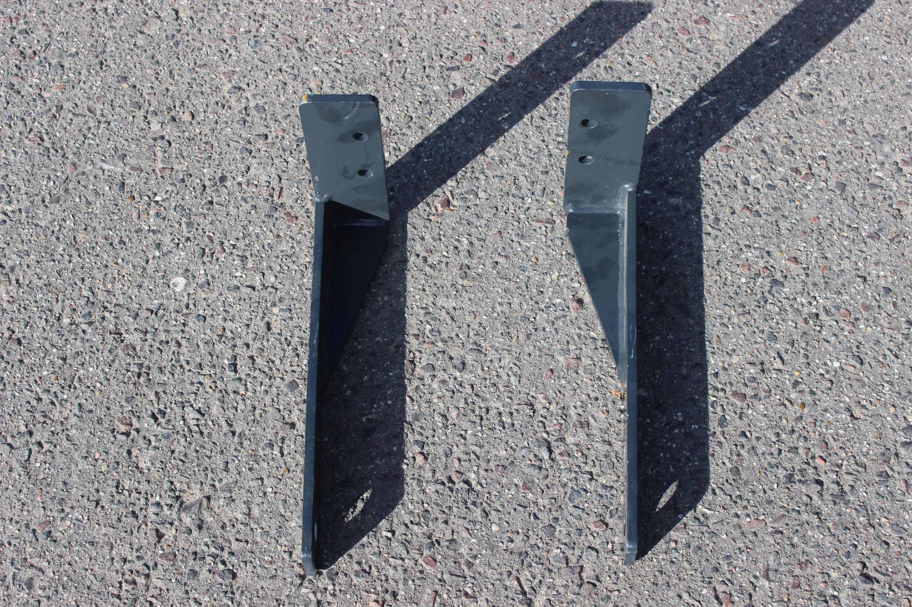 | 1
Комплект крыльев (левое, правое) | 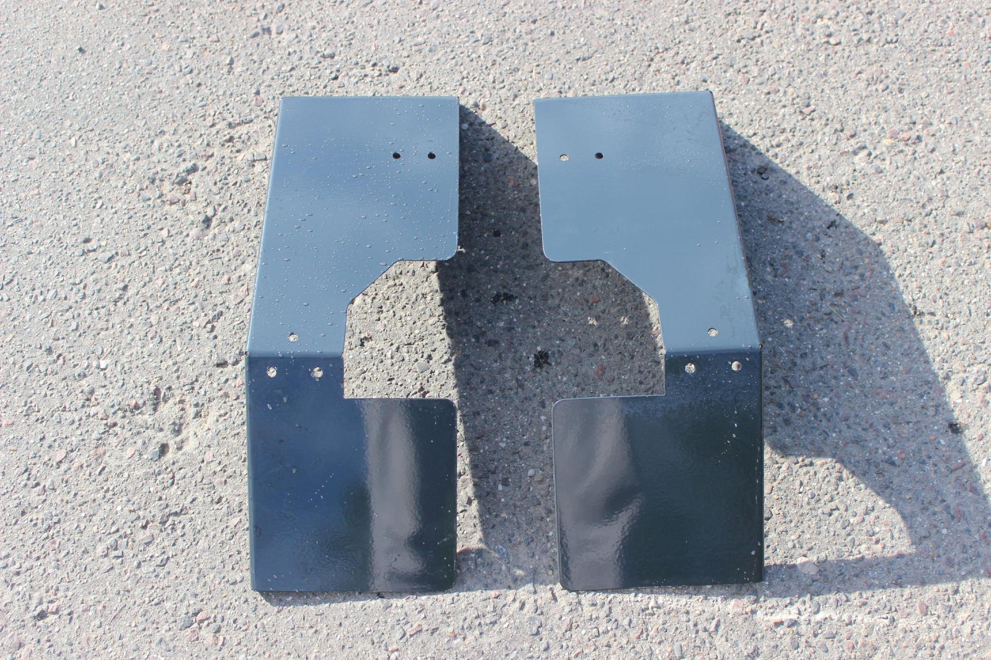 | 1
ЗИП в коробке  - Шланг 1  - Шланг 2  3)Крепеж (болты, гайки, шайбы, переходники, гравера, пластины крепления | 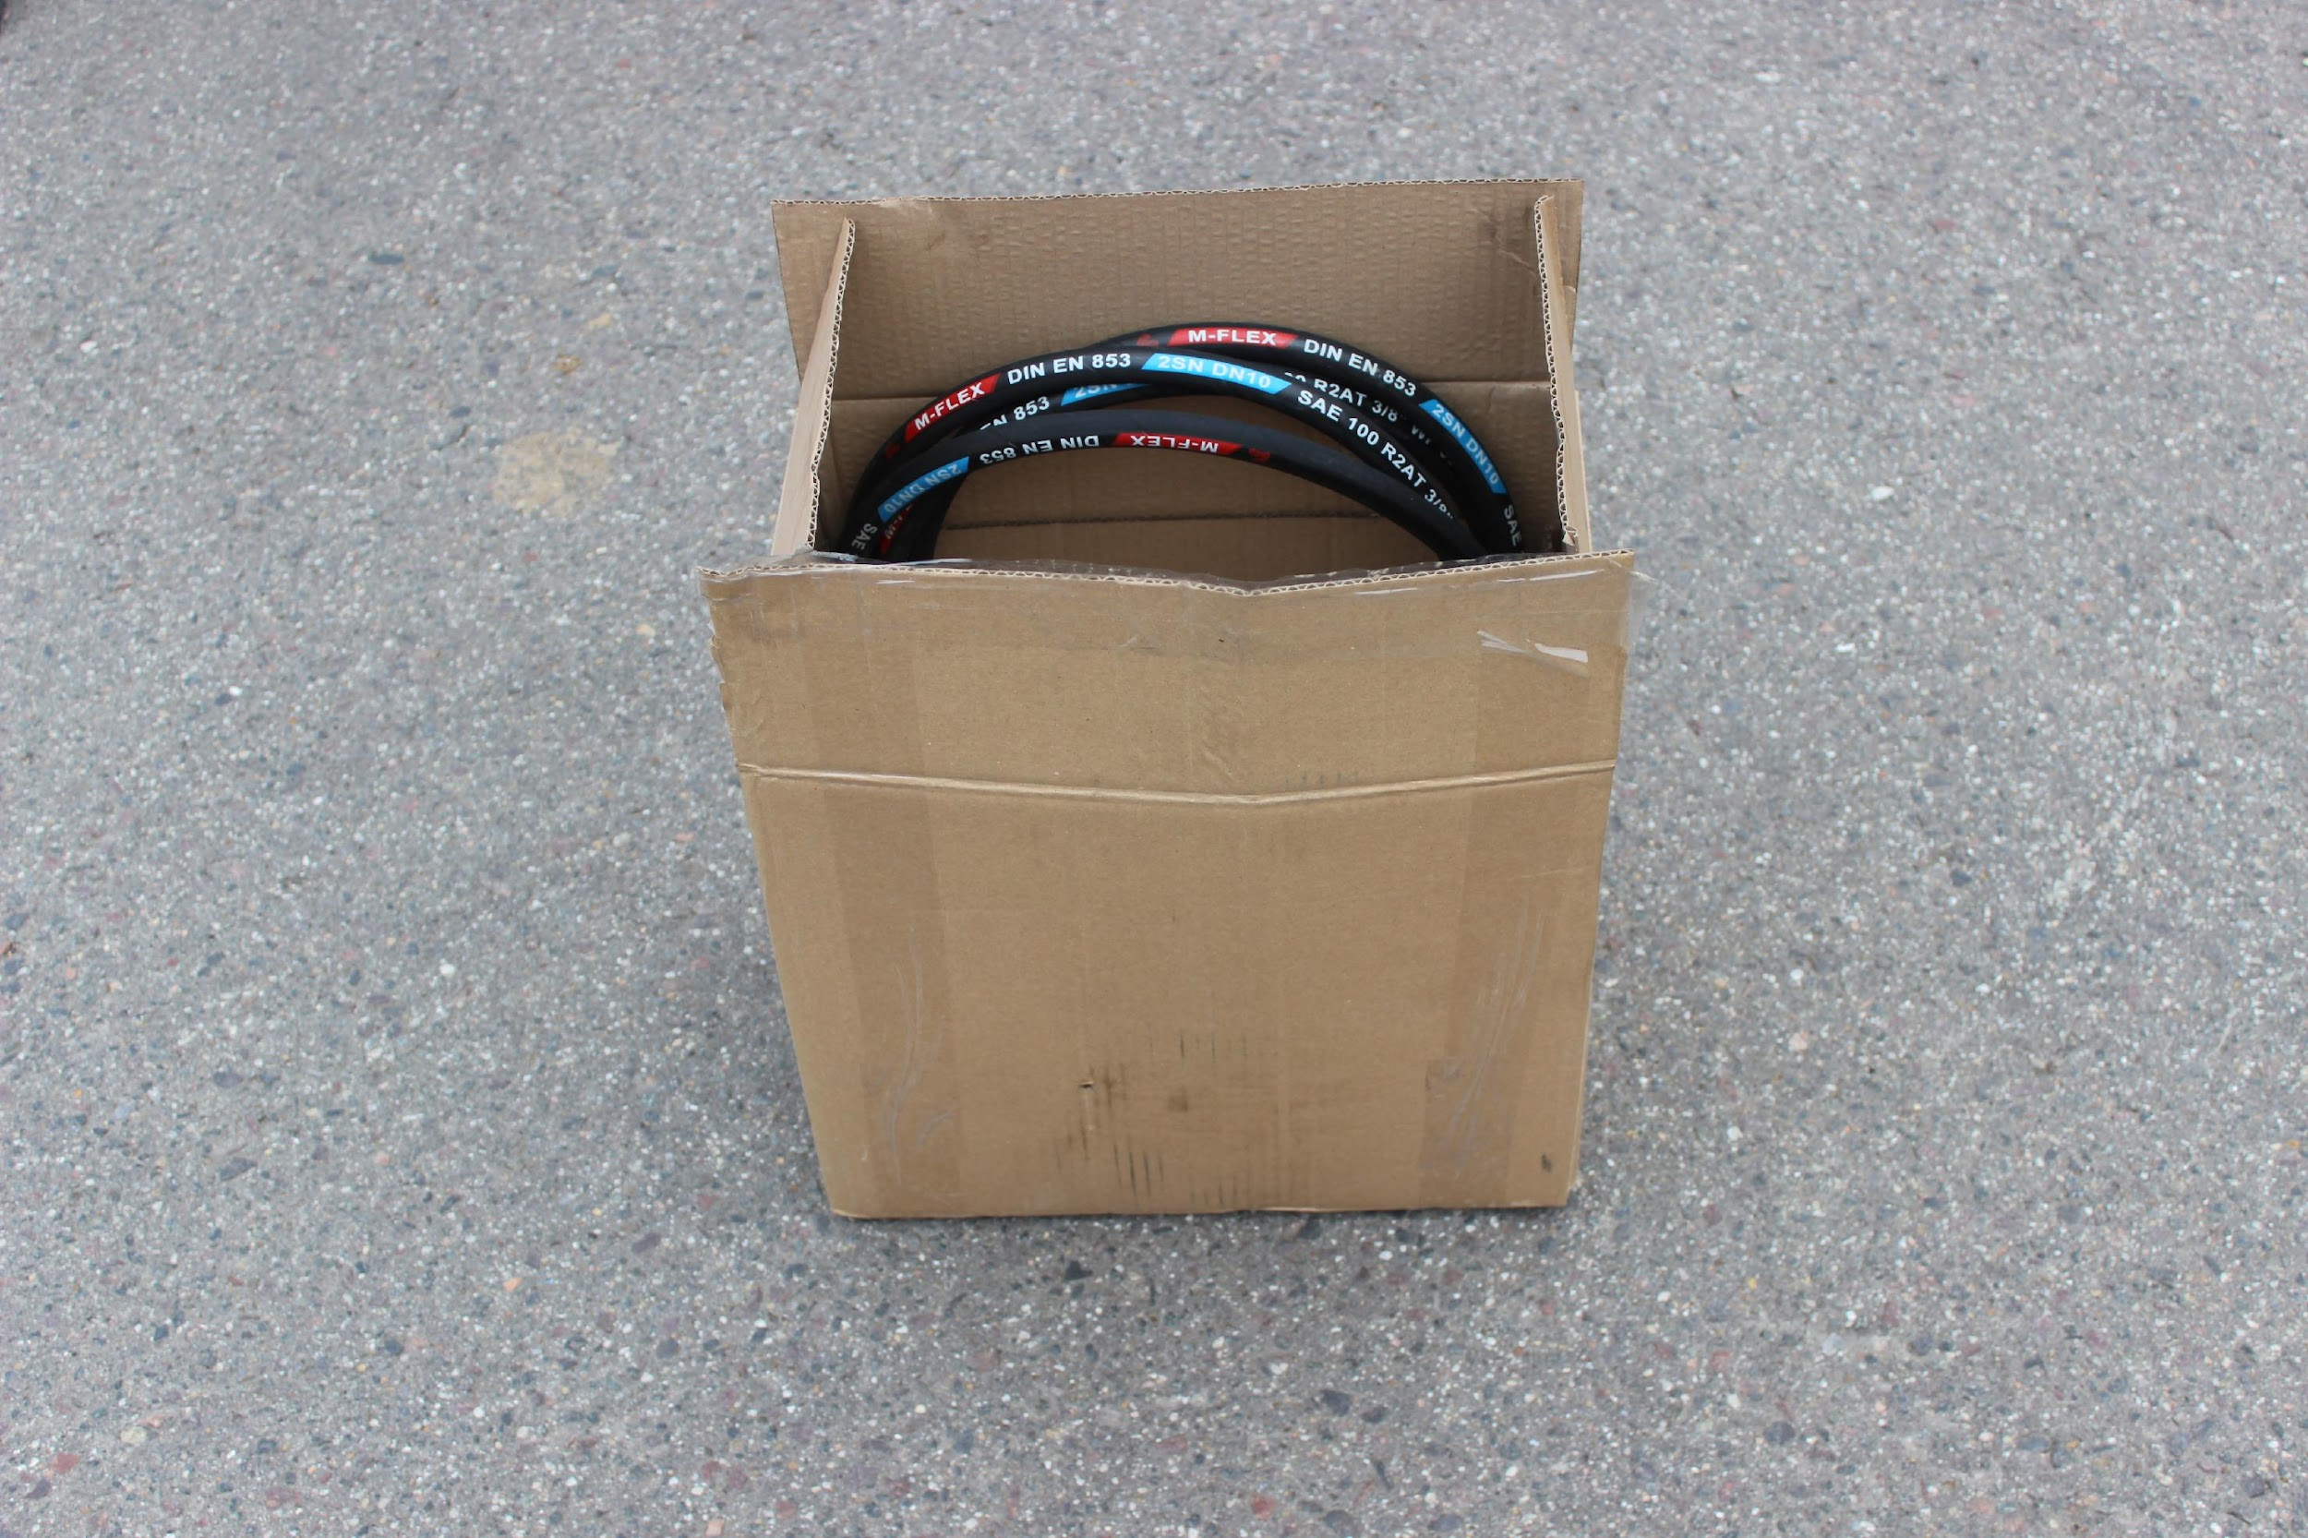  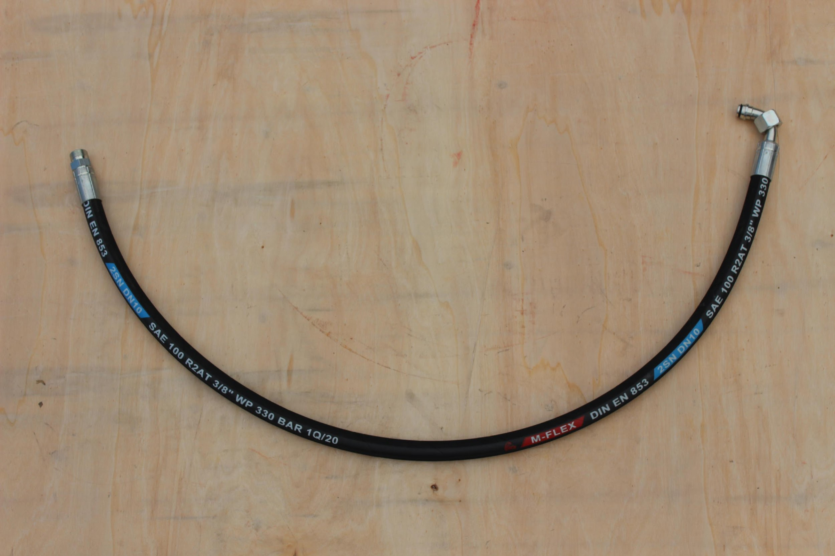  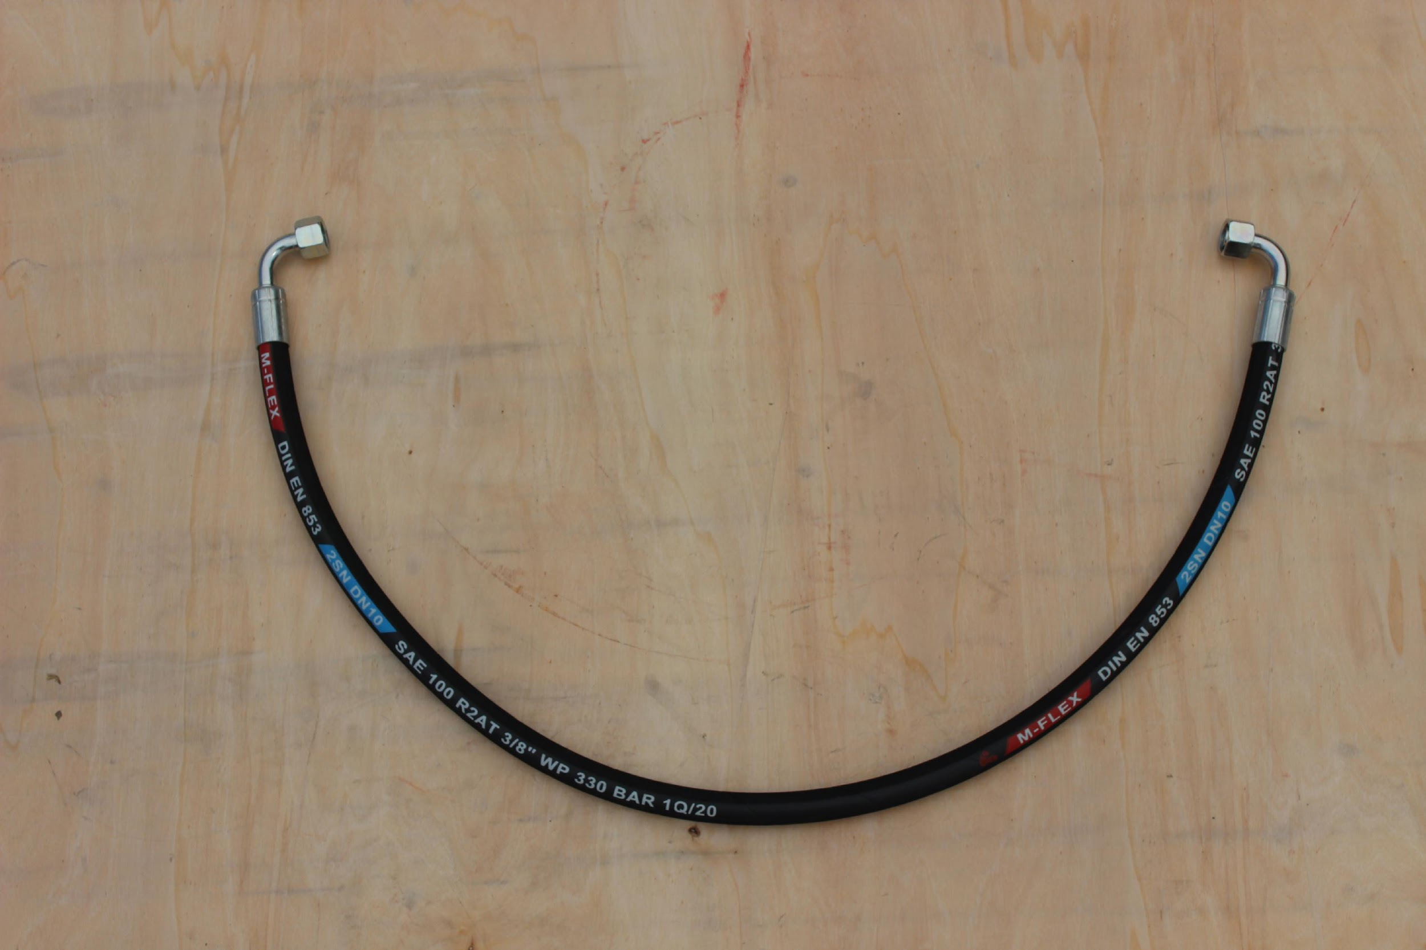  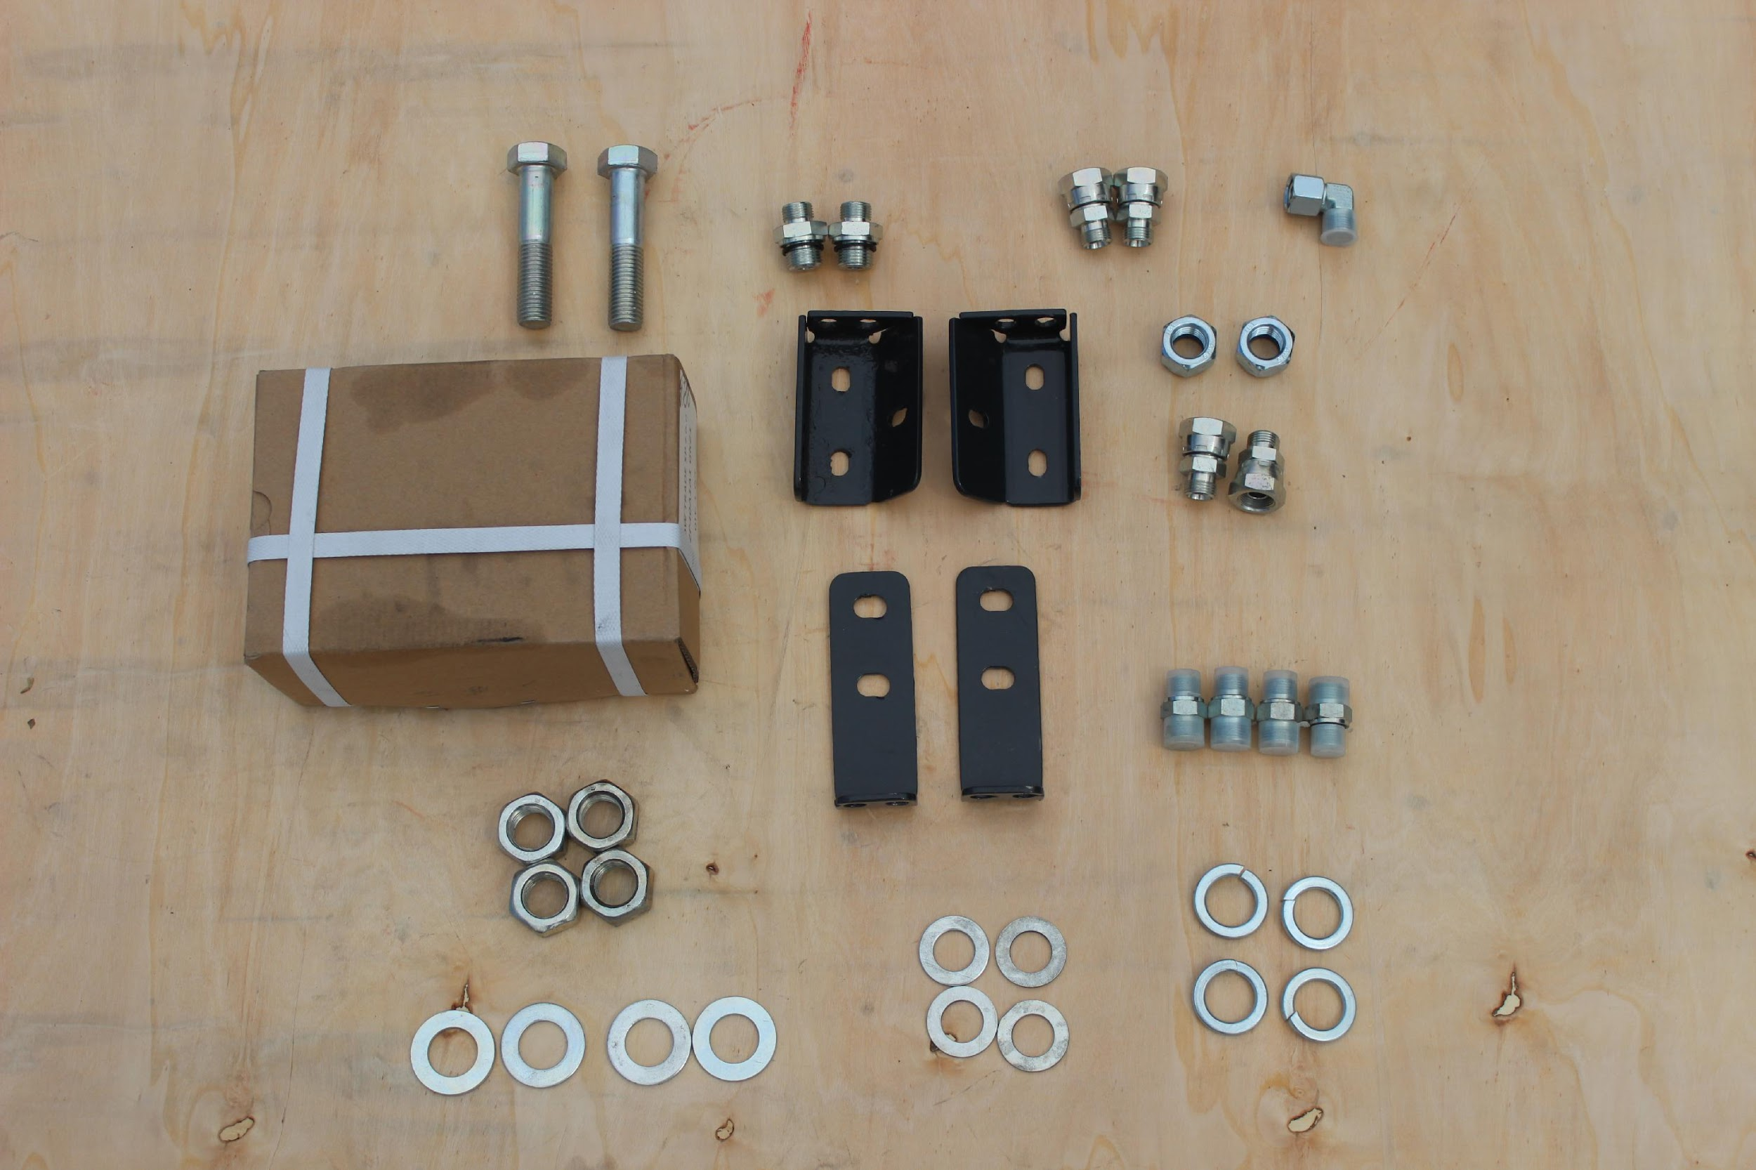 | 1  5  1  1
Усилитель  126см | 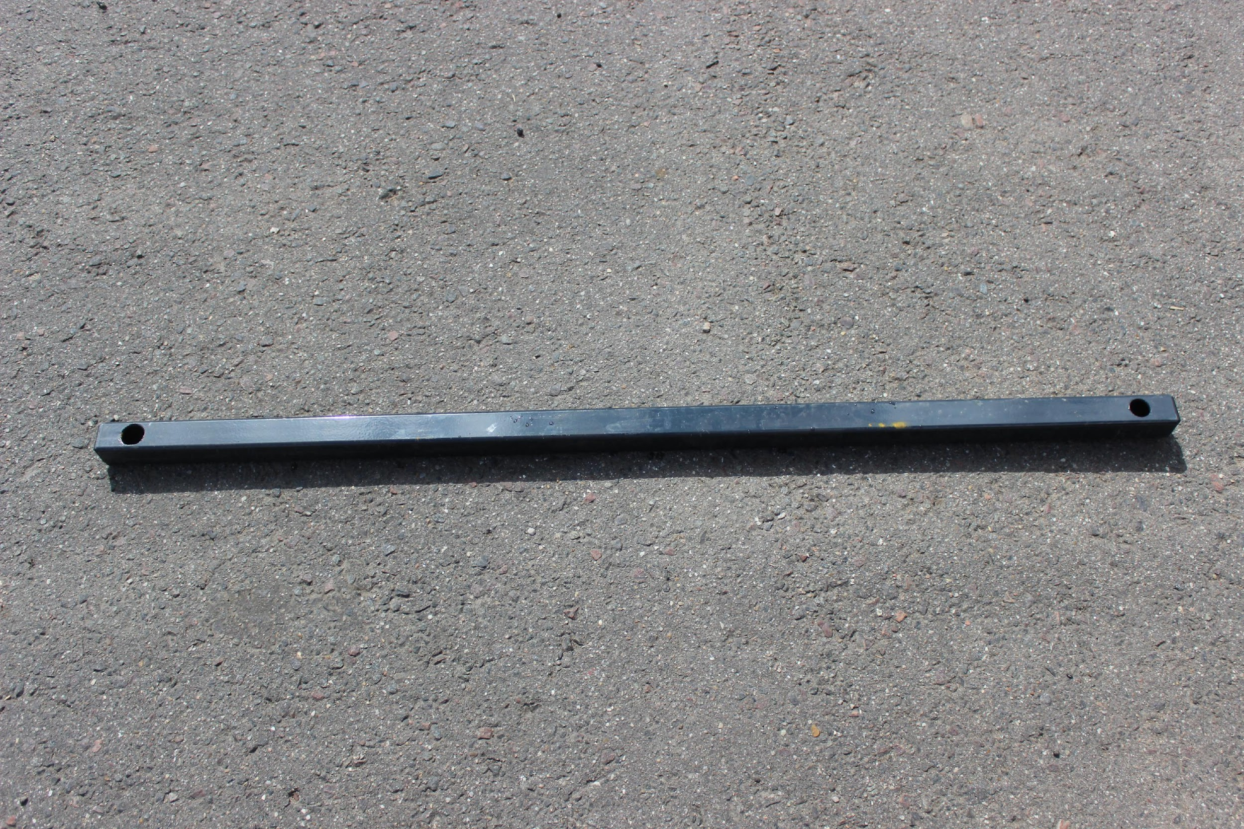 | 2
Поперечная стяжка | 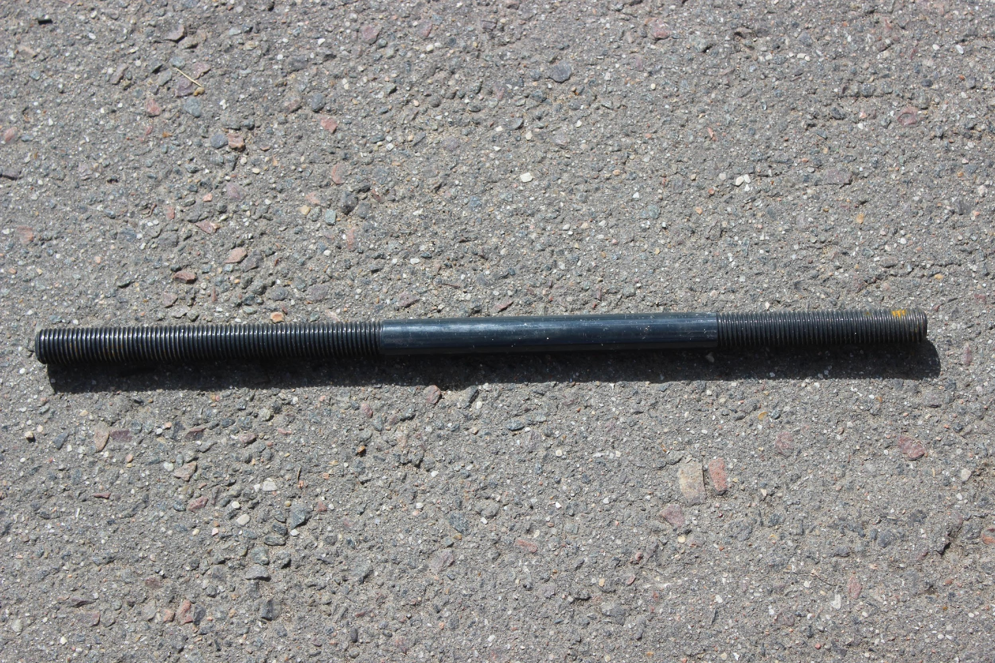 | 1
Стрела  (шильда должна соответствовать марке погрузчика) | 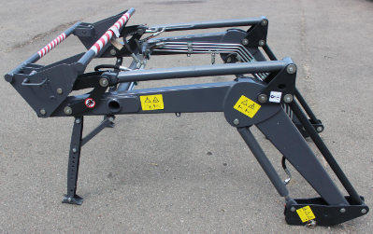   | 1
Товар комплектный, дефекты отсутствуют согласно чек листа!

____________________ _____________ _________ ______________ Фамилия ответственного за отгрузку Подпись № заказа Дата отгрузки

____________________ _____________

